 | Оформление | Размер (мм) | Техническое описание | Цена за шт./р.
1 | 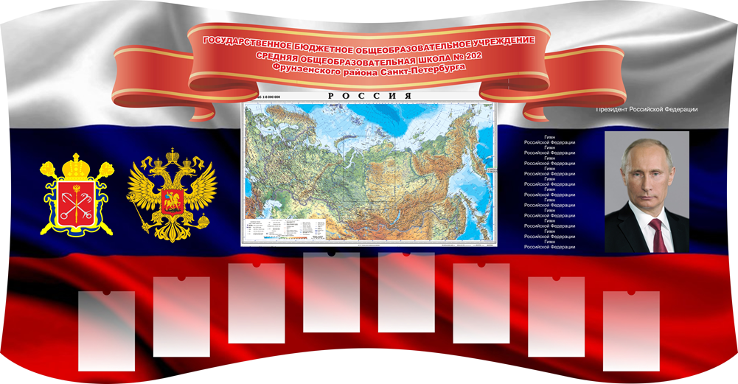
 | Информационный стенд с 8-ю плоскими карманами из ПЭТ 0,2мм  Характеристики изделия: основа ПВХ 3-5 мм с полноцветной печатью изображения разрешением 1440 dpi.  Вид: настенный  Обрамление: Алюминиевый профиль | 1200*800 |  | 4250 р.
2 | 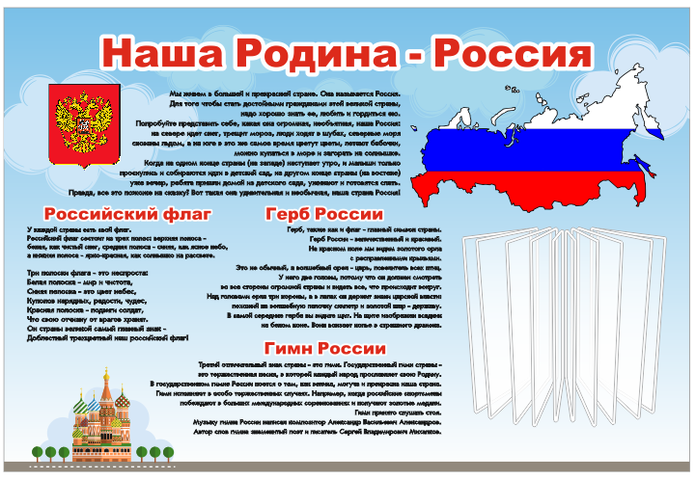 | 1200*800 | Информационный стенд с 6-ю плоскими карманами из ПЭТ 0,2мм и перекидной информационной системой  Характеристики изделия: основа ПВХ 3-5 мм с полноцветной печатью изображения разрешением 1440 dpi.  Вид: настенный  Обрамление: Алюминиевый профиль | 4250 р.
3 | 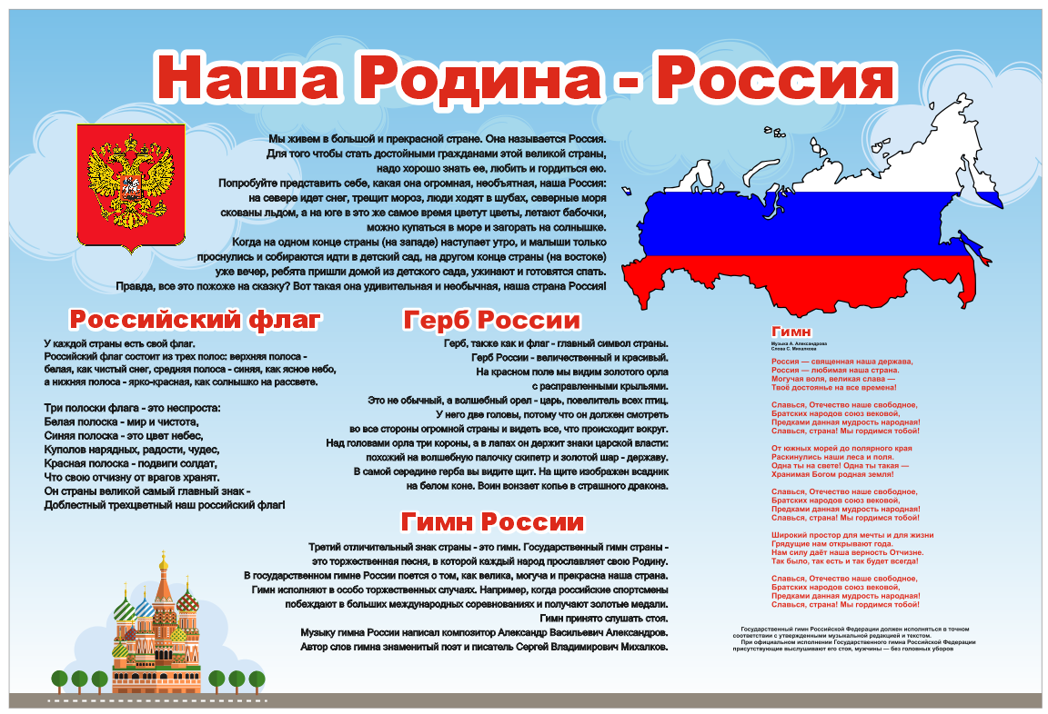 | 1200*800 | Информационный стенд с 6-ю плоскими карманами из ПЭТ 0,2мм и перекидной информационной системой  Характеристики изделия: основа ПВХ 3-5 мм с полноцветной печатью изображения разрешением 1440 dpi.  Вид: настенный  Обрамление: Алюминиевый профиль | 4250 р.

